

**РЕСПУБЛИКА ДАГЕСТАН БУЙНАКСКИЙ РАЙОН МКОУ ВАНАШИНСКАЯ ООШ**

____________________________________________________________________________

**368211, Республика Дагестан, Буйнакский район, с. Ванаши**

**Информация**

**о проделанной работе в МКОУ Ванашинская ООШ**

**по памятке «О действиях граждан при установлении**

**уровней террористической опасности».**

 Одним из ключевых направлений борьбы с террористическими и экстремистскими проявлениями в общественной среде выступает их профилактика. Особенно важно проведение такой профилактической работы среди учащихся.

   В школе разработан план мероприятий по противодействию экстремизму и терроризму.

Был проведен дополнительный инструктаж среди учащихся и учителей по порядку действий при угрозе совершения террористического акта.

Психолог школы Амирбекова З.М. провела среди учащихся 5-9 классов видео урок «Уровни террористической опасности».

Учитель ОБЖ Атаев А.А. провел беседу как нужно себя вести при обнаружении на территории школы подозрительных предметов.

**Урок «Уровни террористической опасности». 5-9 кл**

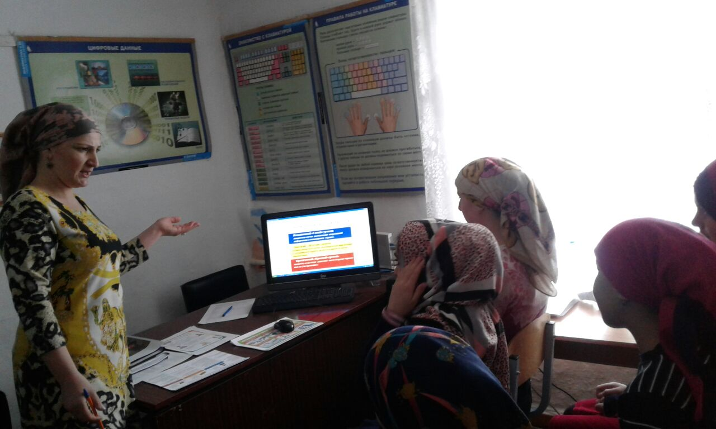

**Уровни террористической опасности**

-повышенный («синий»):при наличии требующей подтверждения информации о реальной возможности совершения террористического акта

-высокий («желтый»): при наличии подтвержденной информации о реальной возможности совершения террористического акта

-критический («красный»): при наличии информации о совершенном террористическом акте либо о совершении действий, создающих непосредственную угрозу террористического акта

Беседа «Подозрительный предмет». 8-9 класс

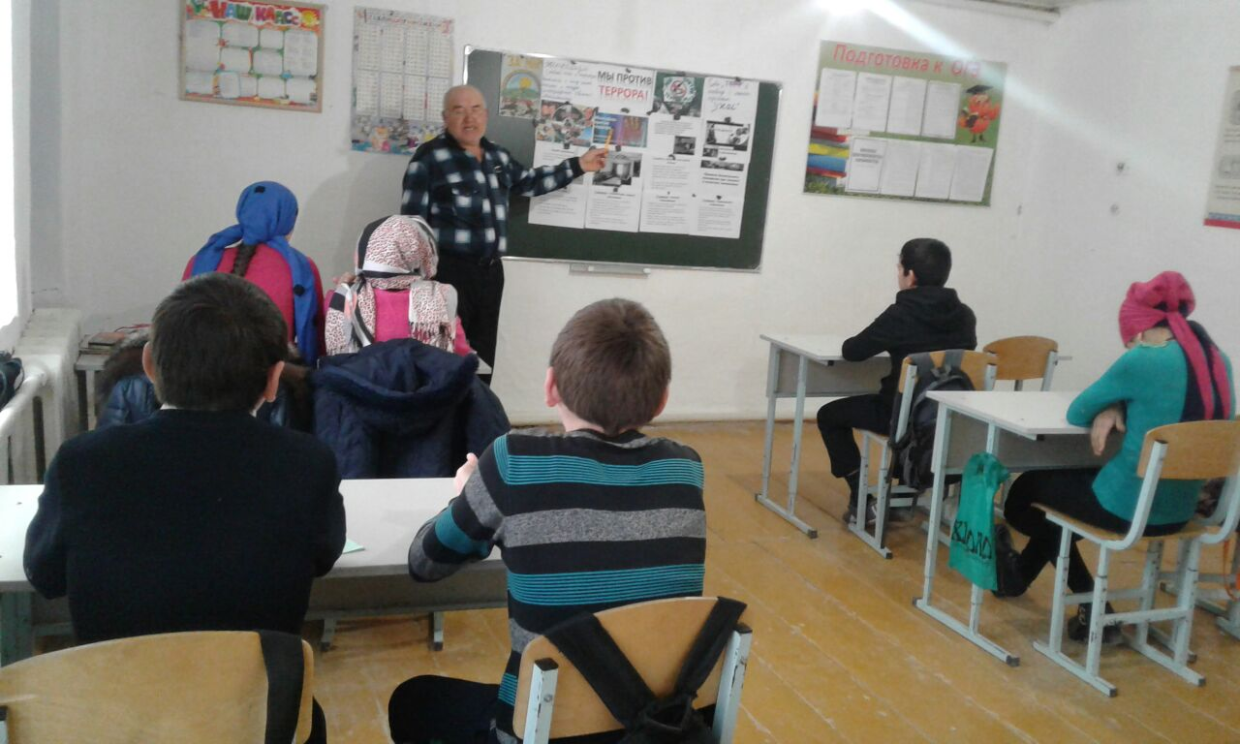

«В качестве маскировки для взрывных устройств террористами могут использоваться обычные бытовые предметы: коробки, сумки, портфели, сигаретные пачки, мобильные телефоны, игрушки.  
 Не будьте равнодушными, ваши своевременные действия могут помочь предотвратить террористический акт и сохранить жизни окружающих».

Инструктаж среди учителей «Действия при угрозе совершения террористического акта»

В школе ведется целенаправленная работа по противодействию идеологии терроризма и экстремизма.

В школе разработан «План мероприятий по противодействию терроризму и экстремизму», который предусматривает проведение совещаний по вопросам противодействия терроризму и экстремизму, инструктажи, тренировки, практические мероприятия, разработке инструкций и памяток, проведения воспитательных мероприятий.

Коллектив школы руководствуется в работе «Паспортом безопасности», который является справочно-информационным документом, определяющим готовность школы к предупреждению и смягчению последствий ЧС, в том числе, возникающих в результате возможных террористических и экстремистских акций. Согласно плану мероприятий по противодействию терроризму и экстремизму 1 раз в четверть проводятся практические занятия по эвакуации обучающихся и сотрудников. Проведение тренировок предусматривает:

1) правильность принимаемых решений штабом ГО, четкость и своевременность проведения эвакуации.

2) организованность руководящего состава в проведении эвакуации обучающихся и сотрудников.

Учитывая актуальность работы по профилактики экстремизма в молодежной среде, необходимость повышения правовой грамотности подрастающего поколения в школе разработан план мероприятий по противодействию экстремизму, целью которого является укрепление в школе толерантной среды на основе ценностей многонационального российского общества, общероссийской гражданской идентичности и культурного самосознания, принципов соблюдения прав и свобод человека. С целью формирования толерантности у современных школьников были проведены следующие мероприятия:

2-4 класс классный час «Три цвета угрозы»

5-6класс классный час «Техника безопасности при угрозе и осуществлении террористического акта»

7 класс «Как уберечься от угрозы взрыва»

8-9класс классный час «Антитеррор»